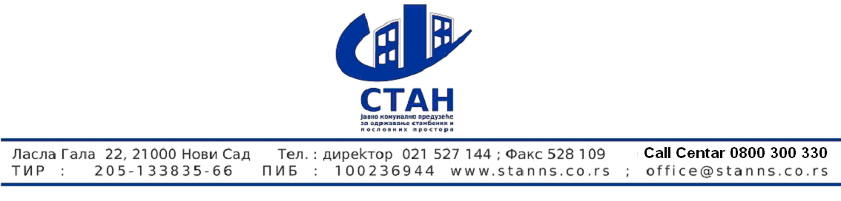
Број :1756
Дана : 25.05.2015

PREDMET: UPIT VEZANO ZA JN 9/2015

Poštovanim,

U konkursnoj dokumentaciji, definisano je da letnje odelo treba da bude u sastavu 55 pamuk 45% poliester +/-5%, težine 220-240gr/m2.

Tipična mešavina za radna odela je 50/50 i 35/65 pam/pes, za letnje uniforme se praktikuju tkanine težine 200-220 gr/m2 sirovinskih sastava 50/50, 65/35 pes/pam, radi udobnijeg i lakšeg rada tokom letnjih perioda, gde je zaposleni izložen velikim temperaturama na radu i uniforme gramaže do 220gr/m2 su i više nego potrebne kako bi radnici lekše podnosili vremenske uticaje na radnom mestu.

Na domaćem tržištu tkanina, za izradu letnjih uniformi najviše se koriste tkanine koje smo prethodno naveli i samim tim dolazimo do zaključka da se favorizuje neko od mogućih ponuđača što je suprotno zakonu o javnim nabavkama (čl.10 zakon o javnim nabavkama, čl.12 zakona o javnim nabavkama), samim tim Vas molimo da izmenite konkursnu dokumentaciju i omogućite što veću konkurentnost i omogućite potencijalnim ponuđačima da učestvuju u procesu javne nabavke.

Ukoliko želite možemo Vam dostaviti spisak najvećih uvoznika materiala za radne uniforme gde će Vam i oni potvrditi da se tkanine koje smo naveli tkanine koriste u 95% slučajeva za izradu letnjih uniformi, u ostalih 5% slučajeva to su specijalne tkanine sa dodatnim doradama na tkanini.

U Novom Sadu, 22.05.2015g.

ODGOVOR NARUČIOCA

Specifikacija sa tehničkim karakteristikama koje zahteva Naručilac vezana za javnu nabavku br.9/2015 lična zaštitna oprema - partiju 1.- letnja radna odeća – letnje radno odelo - ne menja se - ostaje ista kako je naručilac tražio u konkursnoj dokumentaciji.

Службеник за јавне набавке
Ранковић Зоран

